Gracias por la info

Con eso es mas fácil encontrar el detalle

Rastreamos el error en la insyancia y encontramos

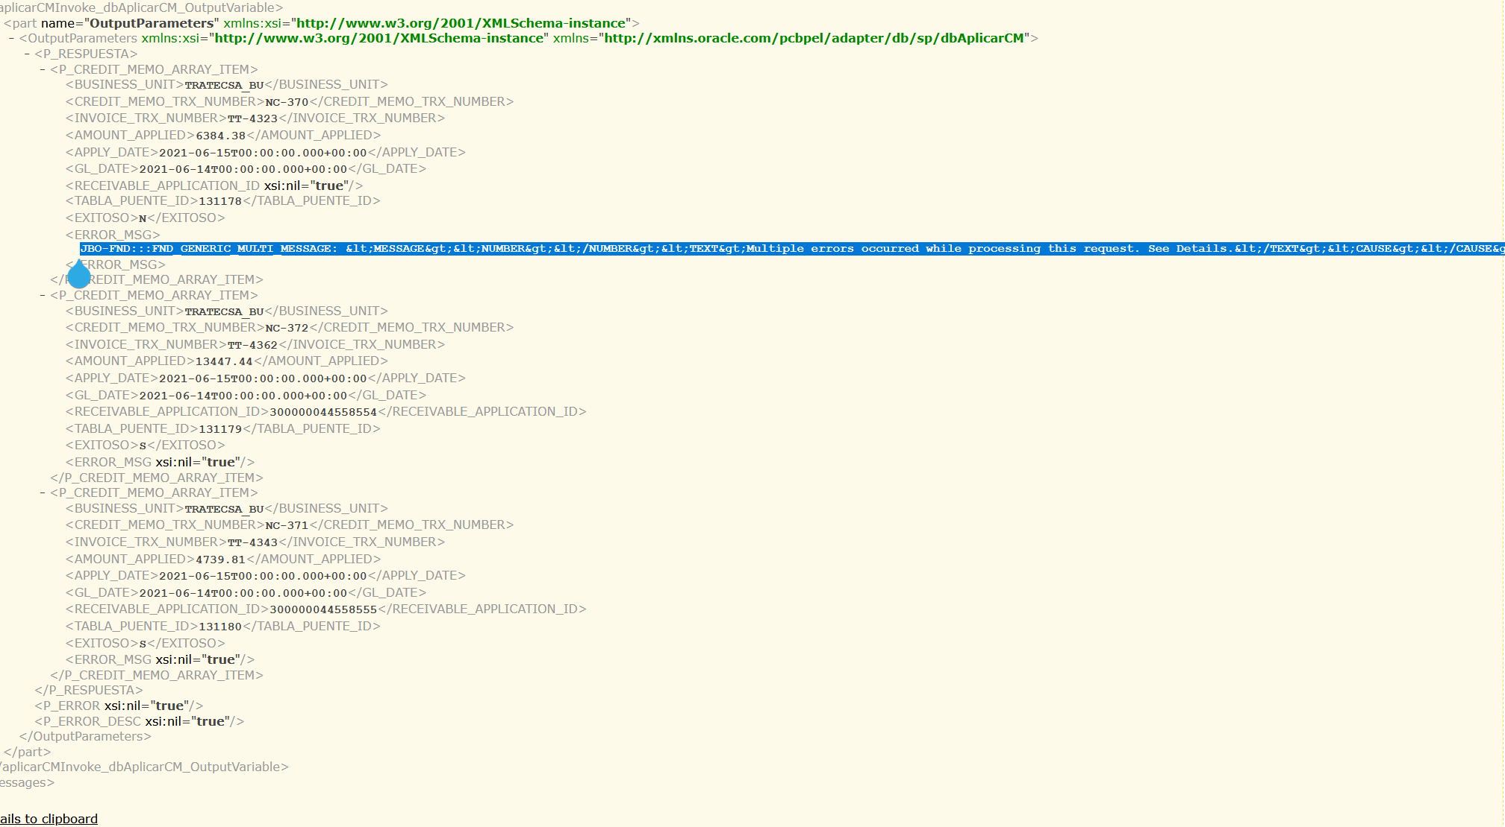

Msj de error en aplicacion

The transaction type assigned to the transaction doesn't allow overapplication. You can only apply a credit or receipt amount up to, but not over, the outstanding balance on the transaction.

El error hace referencia a que se intenta aplicar un monto mayor a .01 lo cual no es el saldo disponible en la factura

Monto que intenta aplicar la integración.

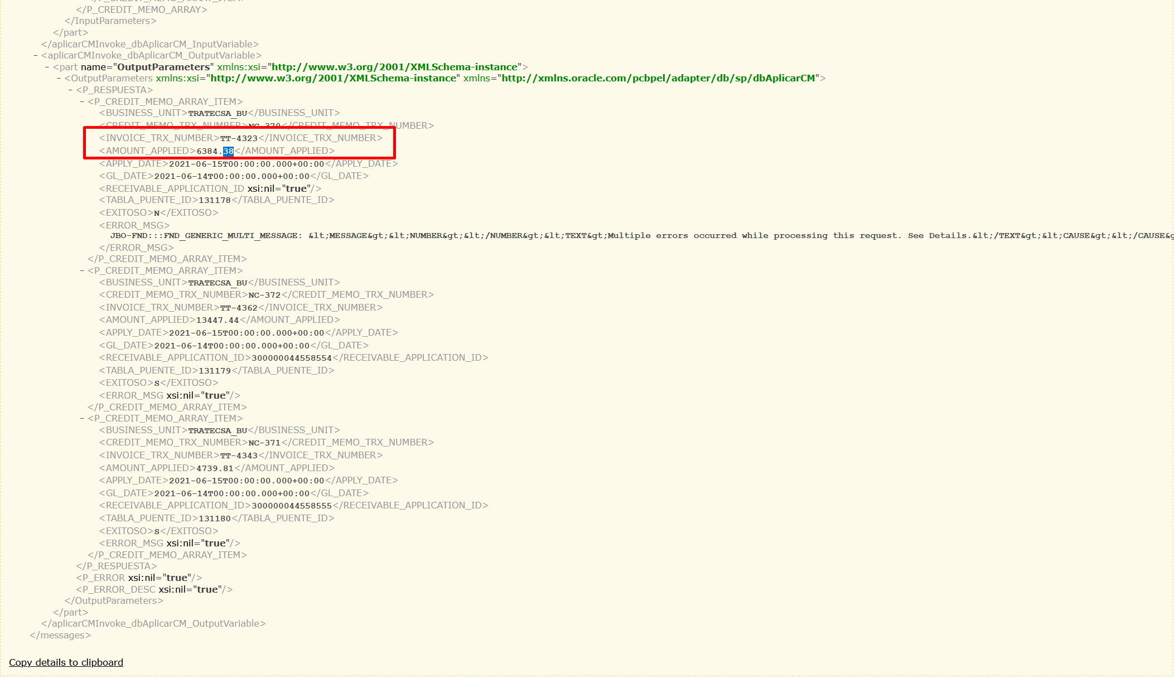

Monto que se aplico manual

